IMPLEMENTASI MODEL EXPLICIT INSTRUCTION DENGAN MENGGUNAKAN METODE BERCERITA BERDASARKAN
MEMBACA CERITA PENDEK PADA SISWA KELAS V SD
NEGERI 116241 KAMPUNG BARU RANTAU PRAPAT
TAHUN PEMBELAJARAN
2024-2025

TESIS

OLEH:

NOPRIDA WATI RITONGA
NPM. 237015023

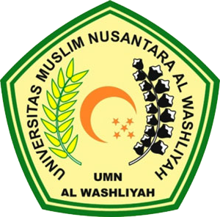

PROGRAM PASCASARJANA
UNIVERSITAS MUSLIM NUSANTARA
AL WASHLIYAH
MEDAN
2025
IMPLEMENTASI MODEL EXPLICIT INSTRUCTION DENGAN MENGGUNAKAN METODE BERCERITA BERDASARKAN
MEMBACA CERITA PENDEK PADA SISWA KELAS V SD
NEGERI 116241 KAMPUNG BARU RANTAU PRAPAT
TAHUN PEMBELAJARAN
2024-2025

TESIS

Untuk Memperoleh Gelar Magister Pendidikan Bahasa Indonesia (M.Pd.)
Pada Program Magister Pendidikan Bahasa Indonesia (S2) Pascasarjana Universitas Muslim Nusantara Al-Washliyah

OLEH:

NOPRIDA WATI RITONGA
NPM. 237015023

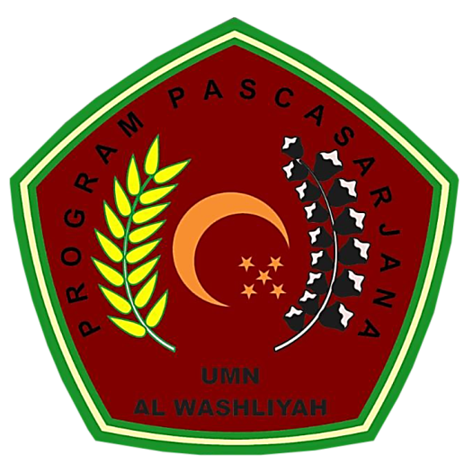

PROGRAM PASCASARJANA
UNIVERSITAS MUSLIM NUSANTARA
AL WASHLIYAH
MEDAN
2025

